Міністерство освіти і науки України
Харківський національний університет радіоелектроніки
Кафедра програмної інженерії

Звіт
з лабораторної роботи №2
«Проста лінійна регресія (аналітичний розв'язок)»
із дисципліни «Моделювання та аналітика даних»

Виконав:
ст. гр. ІПЗм-25-2
Крашаниця Є.С.

Харків 2026
Посилання на гіт-хаб: https://github.com/NureKrashanytsiaYevhen/LB1
Спочатку я запустив файл шаблону та встановив залежності.
Потім виконав код який розбиває данні на навчалні та тестові.
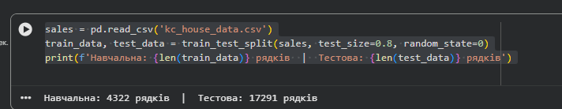
Далі я дописав функцію яка рахує лінейну регресію
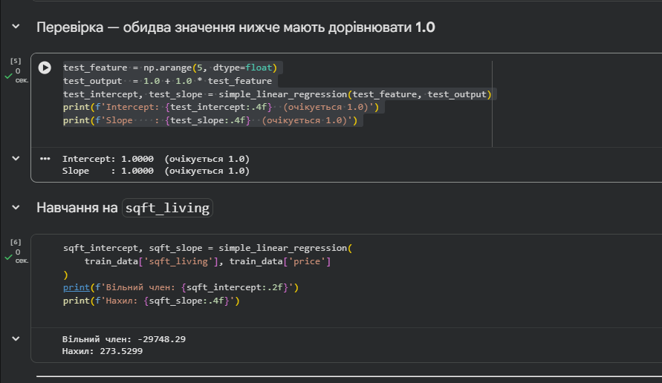
У третьому завданні я реалізував дві функції, та обчислив ціну будинку за площиною 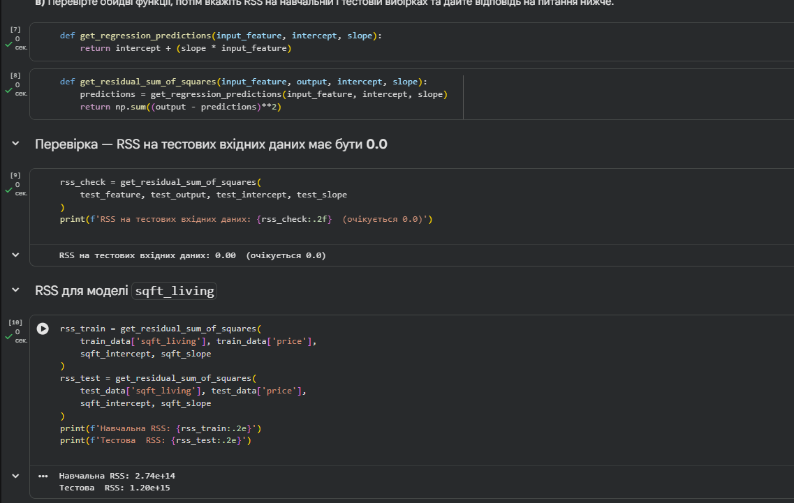
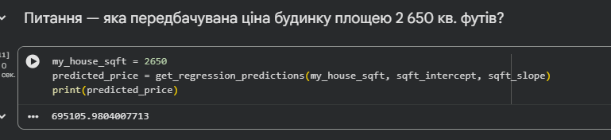
Далі я виконав 4 завдання.
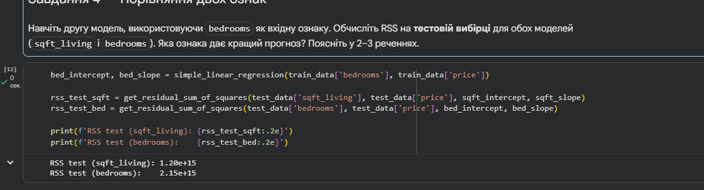
І бонусне завдання.
